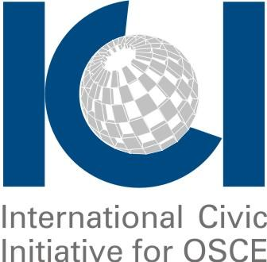

Обращение Международной гражданской инициативы для ОБСЕ
по поводу кризисных ситуаций вокруг массовых протестов

За последние три года в регионе ОБСЕ произошло несколько насильственных разгонов массовых публичных мероприятий, среди них – и те, что сопровождались столкновениями между протестующими и силами полиции, а также массовыми задержаниями: в апреле 2010 года в Бишкеке, Кыргызстан; в декабре 2010 года в Минске, Беларусь; в декабре 2011 года в Жанаозене, Казахстан; в мае 2012 года в Москве, Россия; в мае-августе 2013 года в Стамбуле и других городах Турции и, наконец, в данный момент в Киеве, Украина.

В результате этих событий возникло большое количество пострадавших, а в некоторых случаях – и жертв. Вопрос безопасности граждан в последние годы в регионе ОБСЕ связан не только с военным противостоянием, но и с массовым применением силы в отношении протестующих либо со столкновениями между протестующими и силами правопорядка.

В соответствии с Московским документов СБСЕ 1991 года «Государства-участники подчеркивают, что вопросы, касающиеся прав человека, основных свобод, демократии и верховенства закона, носят международный характер, поскольку соблюдение этих прав и свобод составляет одну из основ международного порядка. Они категорически и окончательно заявляют, что обязательства, принятые ими в области человеческого измерения СБСЕ, являются вопросами, представляющими непосредственный и законный интерес для всех государств-участников и не относятся к числу исключительно внутренних дел соответствующего государства». Данные принципы были закреплены и в Астанинской Декларации встречи на высшем уровне глав государств и правительств государств-участников ОБСЕ 2010 года.

В связи с этим, предлагаем учреждение в рамках ОБСЕ специального механизма быстрого реагирования на подобные ситуации, который мог бы:
- собирать группы наблюдателей, как из числа сотрудников и представителей международных структур, так и из числа экспертов гражданского общества;
- организовывать долгосрочное наблюдение за конфликтными и кризисными ситуациями;
- заниматься медиацией между разными сторонами конфликта;
- выполнять иные функции, направленные на снижение негативных последствий и предотвращение нарушений фундаментальных прав и свобод человека в подобных ситуациях.

Такой механизм должен запускаться в течение 2-3 дней и обладать мандатом на быстрое развертывание в случае кризисной ситуации.

Готовы обсуждать возможности инициирования подобного механизма и оказывать всемерное содействие его возникновению.
Контакты:
iciosce@gmail.com

Дмитрий Макаров dmitri.makarov@yhrm.org

+7 916 537 1367

Андрей Юров, yurov.sovet@gmail.com

+ 38 066 308 9229

